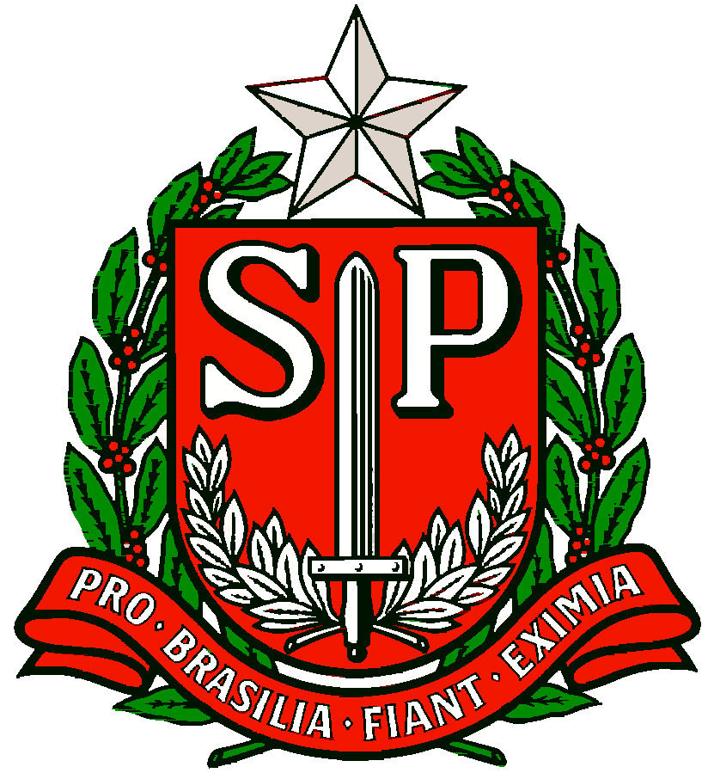 | GOVERNO DO ESTADO DE SÃO PAULO  SECRETARIA DE ESTADO DA EDUCAÇÃO  DIRETORIA DE ENSINO DA REGIÃO OSASCO  NÚCLEO PEDAGÓGICO

Circular nº 459/2017 - NPE
Osasco, 01 de novembro de 2017.
Prezados (as) Gestores (as),
Prezados (as) Coordenadores (as)

Assunto: “Prêmio Arcelor Mittal de Meio Ambiente - Etapa final"

A Sra. Dirigente de Ensino, no uso de suas atribuições legais, convoca nos termos da Resolução SE 61, de 06/06/2012, SE 104 de 28/12/2012, 01 (um) Professor Interlocutor de Educação Ambiental das unidades escolares finalistas do Prêmio Arcelor Mittal de Meio Ambiente, para participar da O.T. de Etapa Final do PAMMA, onde ocorrerá a premiação dos projetos vencedores, conforme segue:

Escolas finalistas convocadas:

EE Professor Claudinei Garcia,
EE Professora Neuza de Oliveira Prévide,
EE José Jorge,
EE Leonardo Villas Boas,
EE Drº Luiz Lustosa Filho e
EE Rosa Bonfiglioli,

Salienta que os gestores destas escolas, assim como os alunos envolvidos na execução dos projetos finalistas estão convidados a participarem do evento.

Data: 14/11/2017
Horário: 13h00 às 17h00
Local: Auditório da Belgo Bekaert Arames, Av. Marechal Rondon, 1215 - Centro – Osasco/SP.

Antecipadamente agradece e se coloca à disposição para esclarecimentos.

Atenciosamente,

Irene Machado Pantelidakis
RG 17.594.614
Dirigente Regional de Ensino

